Межвозрастное сотрудничество на уроке русского языка «Открытие способа проверки орфограмм слабых позиций с помощью изменений слов по числу».
Тема: Создание карточки «Проверка орфограмм слабых позиций» - 2 класс, карточка «Домашнее задание для второклассников по теме «Проверка орфограмм слабых позиций» - 6 класс
Задачи:
Личностные УУД:
- формирование умения определять учебную задачу в совместно-распределенной деятельности;
- умения прилагать волевые усилия в ходе решения учебной задачи;
Регулятивные УУД:
- умения самостоятельно формулировать учебную задачу;
- определять практическую учебную задачу в совместно-распределенной деятельности через фиксацию разрыва в знаниях;
- формирование умения составлять план деятельности в совместном обсуждении;
- умение зафиксировать открытый способ действия на модели;
Познавательные УУД:
- формирование умения определять границы знания и незнания, характеризовать область незнания;
- формулировать практическую учебную задачу;
- отслеживать этапы осуществления учебной деятельности в рамках решения частной задачи и осуществлять учебное взаимодействие в разных формах работы;
- применять открытый способ действий к решению новой задачи;
Коммуникативные УУД:
- формирование умения распределять обязанности, действия и операции в группе;
- умение обмениваться способами действий;
- умение уважать и координировать другие точки зрения;
- воспитывать навыки общения и сотрудничества в совместной деятельности, решая поставленные учебные задачи.

Тип урока: Постановка учебной задачи, анализ, моделирование.

Этап деятель  ности | Действия учителя и обучающихся | Методы | УМК
Формирование потребности  10 мин | - Что мы с вами уже знаем и умеем? Какие секреты русского языка смогли разгадать? Пойдем по ступенькам знаний к вершине.  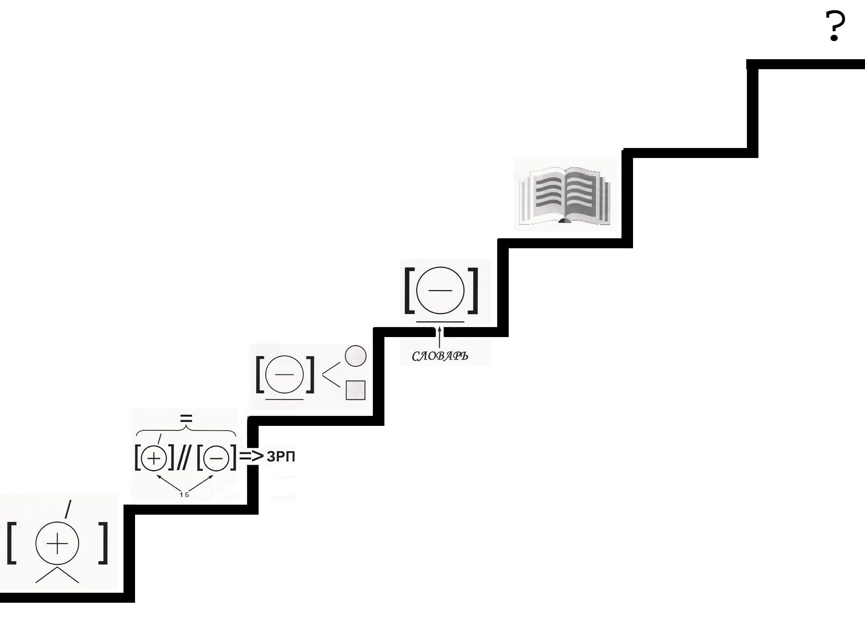  (Знаем некоторые орфограммы сильных позиций. Знаем, что звуки чередуются, но обозначаются одной и то же буквой => ЗРП (по закону русского письма). Знаем сильные и слабые позиции гласных и согласных. Умеем видеть эти орфограммы слабой позиции в слове, писать с пропуском орфограмм слабой позиции. Умеем проверять орфограммы слабой позиций с помощью словаря. Умеем списывать с печатного текста по алгоритму.)  Поднимаемся на следующую ступеньку.  - В течение долгого времени мы работали со словарем. Проверим, как вы знаете словарные слова, а если кто-то забыл, значит повторит.  [картоф'ил'] , [малако], [пам’идор], [агур'эц] , [сабака], [пал’то], [ад'эжда] ,[варона], [карандаш], [клас], [кал’экц’ий’а] .  – 2 класс записывает слова буквами в тетрадь, 6 класс – с подчёркнутыми словами составляют предложения. 6 класс читают предложения, 2 класс – Не вызвало ли это задание у вас проблемы? Как записали слово коллекция? Объясните орфограмму. Где увидели написание? (в словаре) Можем ли мы узнать, что обозначает это слово? ( в толковом словаре) Подберите синонимы и антонимы. (2 кл – синонимы 6 – антонимы) | Ситуативный разговор | На доске построена лестница, на которой учащиеся с помощью модели фиксировали свои знания.  Карточки со словарными словами раздаются каждому ученику.  На каждом столе учебный словарь.
Мотивация  Целеполагание  Формирование образа желаемого результата  10 мин | Раз мы с вами все знаем и умеем, думаю, что со следующим заданием справимся быстро.  - Запишите группу слов, заменяя звуковые записи буквенными, не пропуская орфограммы.  2 класс работает на карточках со словами:  [сланы] [граза] [трава] [р’ика [ч'исы] [м’ич'и] [двары]; 6 класс работает с текстом, определяют тему и основную мысль.(Может списать текст??? Как вариант .)  Начинаем проверку с 6 кл. Ребятам 2 кл необходимо поставить точки над словами, которые встретились в тексте у 6 -ов  - Сколько слов встретилось в словарном диктанте? Как мы проверяли орфограммы слабых позиций? (С помощью словаря.) Получилось проверить? Чему надо научиться? (Надо научиться писать орфограммы слабой позиции без словаря)  - А существует ли такой способ проверки орфограмм слабой позиции без словаря? Ведь взрослые как-то пишут.  - 6 кл-ки , вы знаете как проверить орфограмму слабой позиции без словаря? Сможете ли вы составить домашнее задание для 2 –ов? Каким оно может быть , давайте подумаем? (карточки)  - А нам, 2-ки, что сделать? (научиться проверять орфограммы без словаря) В виде чего это будет? (в виде правила, в тетрадь помощницу) | Наводящие вопросы  Диалог
Планирование  3 мин | -Чтобы всё получилось, нам нужен план. (напечатать заготовки пунктов плана; слово планирование; 2класс; 6класс)  План 6-в:  1. Ознакомиться с материалами учебника  2. Отобрать слова для отработки способа проверки ОСП  3. Оформить карточку  План 2-в:  - Поработать со словами из словарного диктанта  - Сконструировать способ проверки ОСП  - Зафиксировать в ТП  -Нужно нам оценивать свою работу, если у нас выведение нового способа? | Беседа  Вопросы на обсуждение  «Мозговой штурм»  Выстраивание поэтапного выполнения
Выполнение действий  10 мин | Учитель: Какой буквой обозначается звук [а] в слове [сланы] ? (Так как он в слабой позиции, значит, могут быть и а, и о) [с л а н ы ]  - Чему надо научиться? (Надо научиться определять, какой звук в сильной позиции)  - Как определить звук в сильной позиции? (Надо изменить слово по числу)  - Вот и попробуйте изменить слово [с л а н ы].  Может быть вы найдете ключик для решения нашей проблемы в группе.  Групповое взаимодействие. Дети представляют свои совместные работы и сверяют их с работами других групп.  - Зачитываем результаты. У всех ребят получилась одна и та же запись.  - Буквы найдены. Как вы действовали? (Мы изменили слова по числу и увидели, что гласный звук находится под ударением, т.е. в сильной позиции. По закону русского письма мы можем взять ту букву, которая находится под ударением)  - Как же следует поступить, чтобы безошибочно выбрать букву на месте орфограммы слабой ПОЗИЦИИ? ( Надо поставить в сильную позицию.)  - Есть желающие среди 6-ов проверить работу 2-ов.  Моделирование  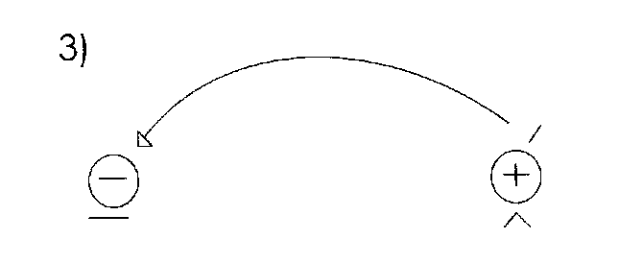  - Давайте запишем наш вывод в ТП. | Дифференцированная помощь старшклассникам.  2-ки приходят к выводу, что известным способом нельзя воспользоваться
Анализ результата  7 мин | - 2 Какая проблема была поставлена? (Научиться определять звук в сильной позиции без словаря)  - 6 Вам чем-то помог сегодняшний урок?  - 6-ки вручите д/з,2 – ки готовы его выполнить?

